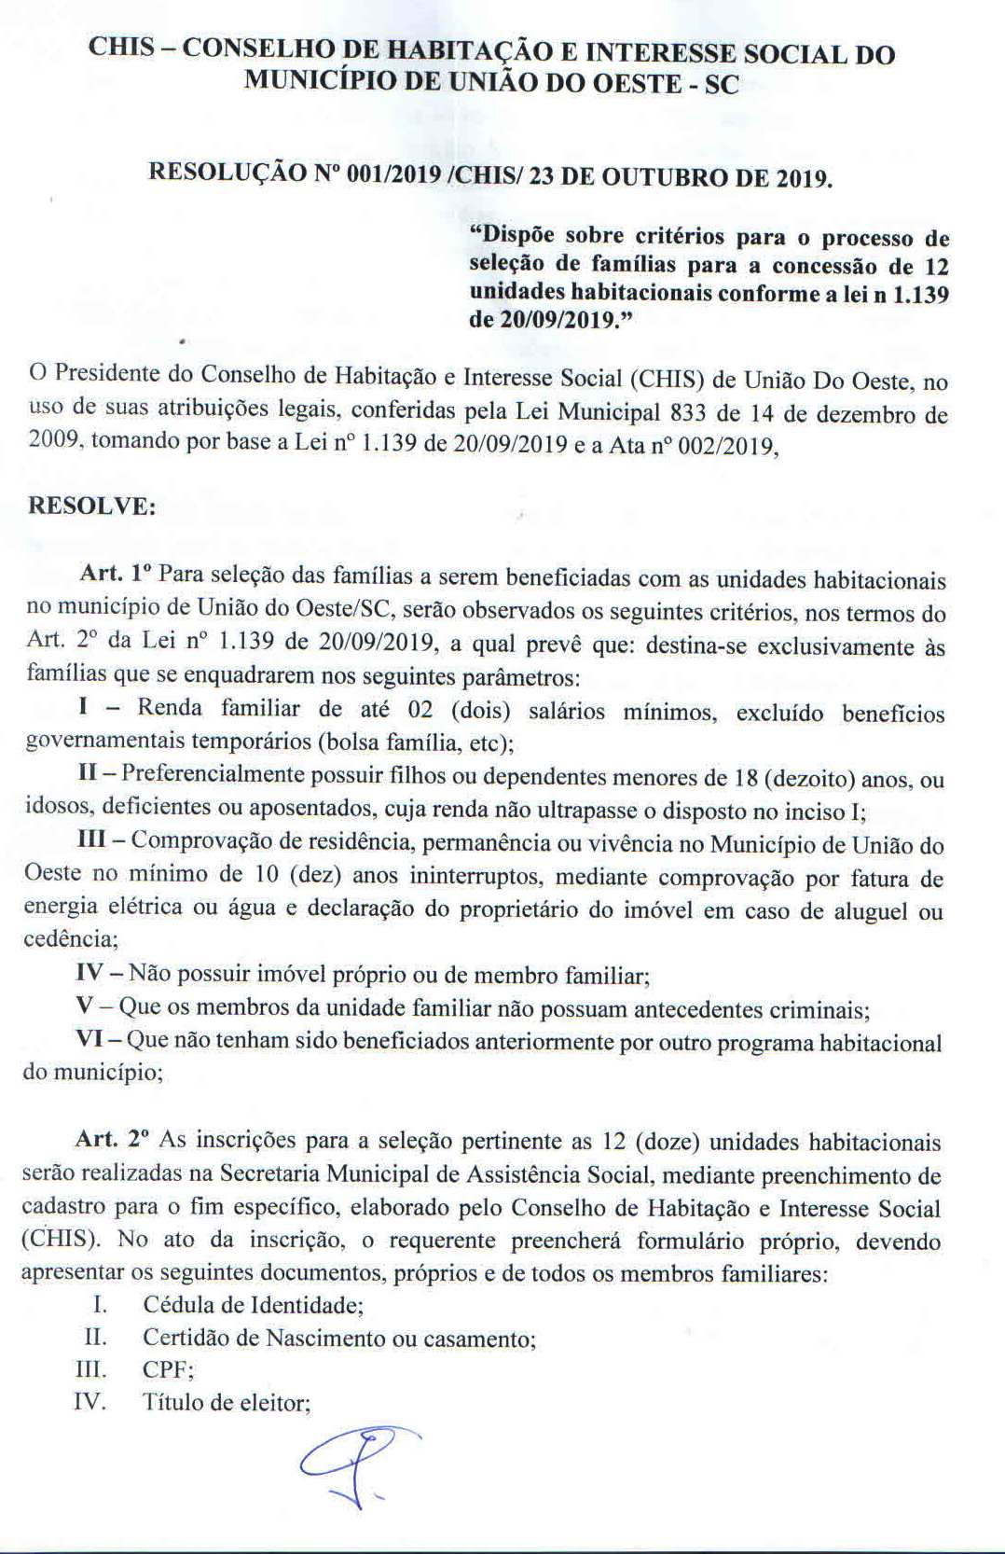

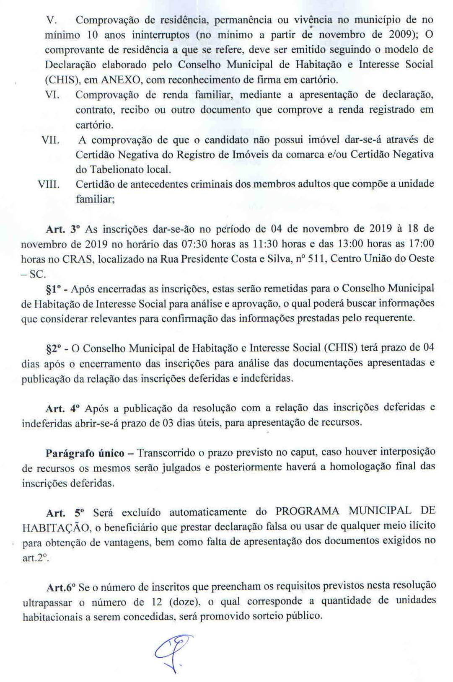

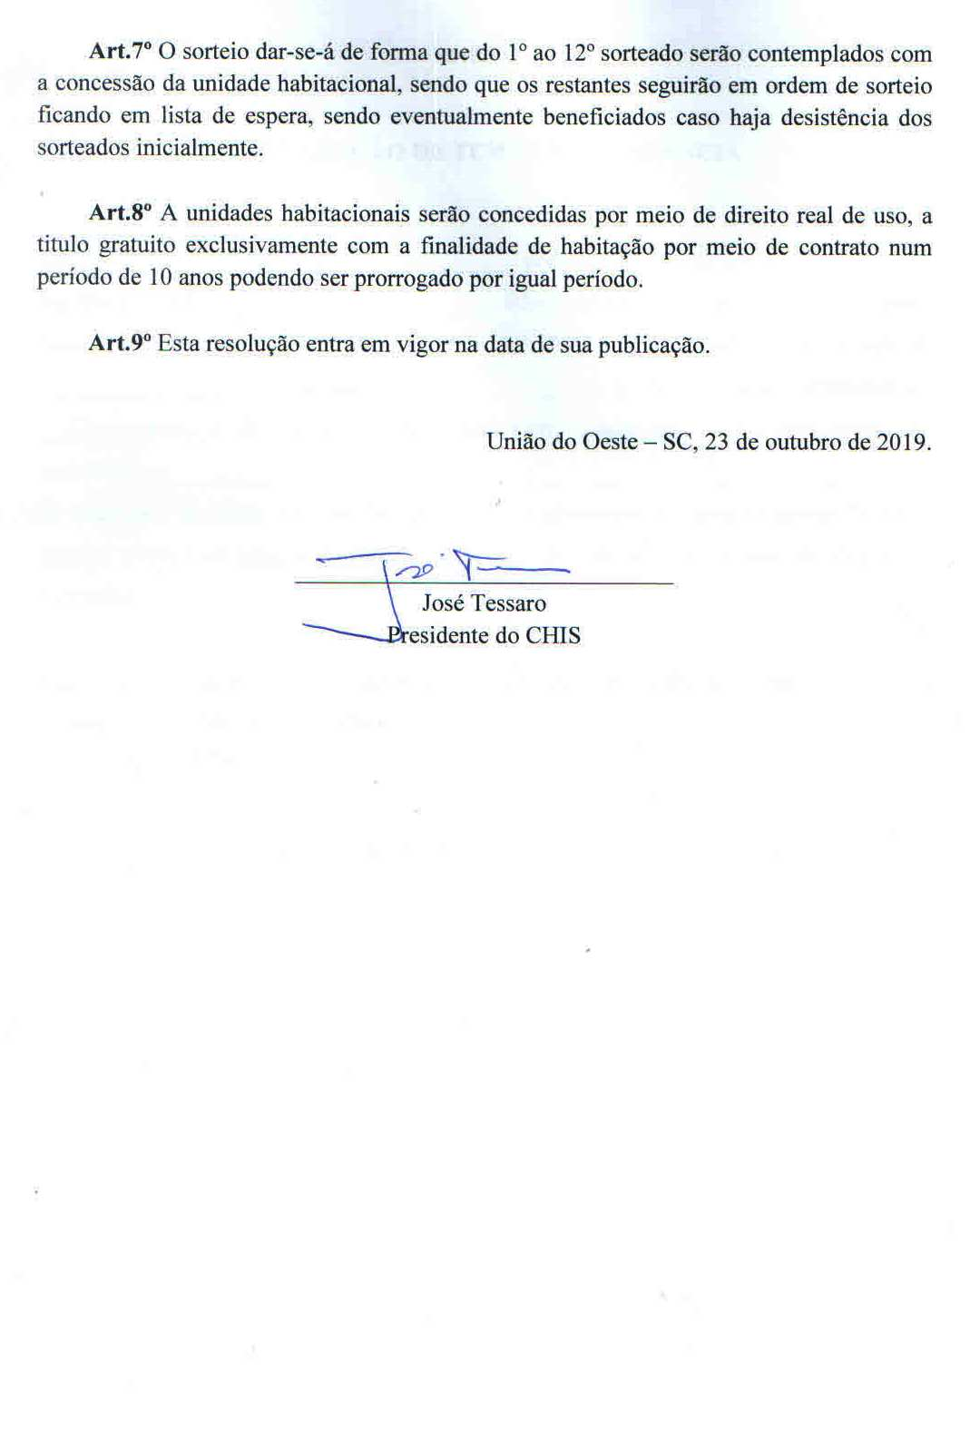

ANEXO I

DECLARAÇÃO DE TEMPO DE RESIDÊNCIA

Eu, ___________________________________, portador (a) do RG nº _____________ e inscrito no CPF nº _____________________, DECLARO para os devidos fins e a quem possa interessar, que resido no município de União do Oeste/SC desde o mês de ____________________ do ano de ____________ até a presente data, contabilizando _______ anos, e de maneira ININTERRUPTA, sendo que atualmente resido no endereço:_____________________________________________________________, do município de União do Oeste/SC, conforme comprovantes em anexo ( anexar fatura de energia elétrica ou água, e declaração do proprietário do imóvel em caso de aluguel ou cedência).

Atesto a veracidade das informações acima, sob pena de incidir em crime de falsidade ideológica (art. 299 do Código Penal).

União do Oeste – SC, ____ de _________________de __________.

_____________________________________
Assinatura do declarante

